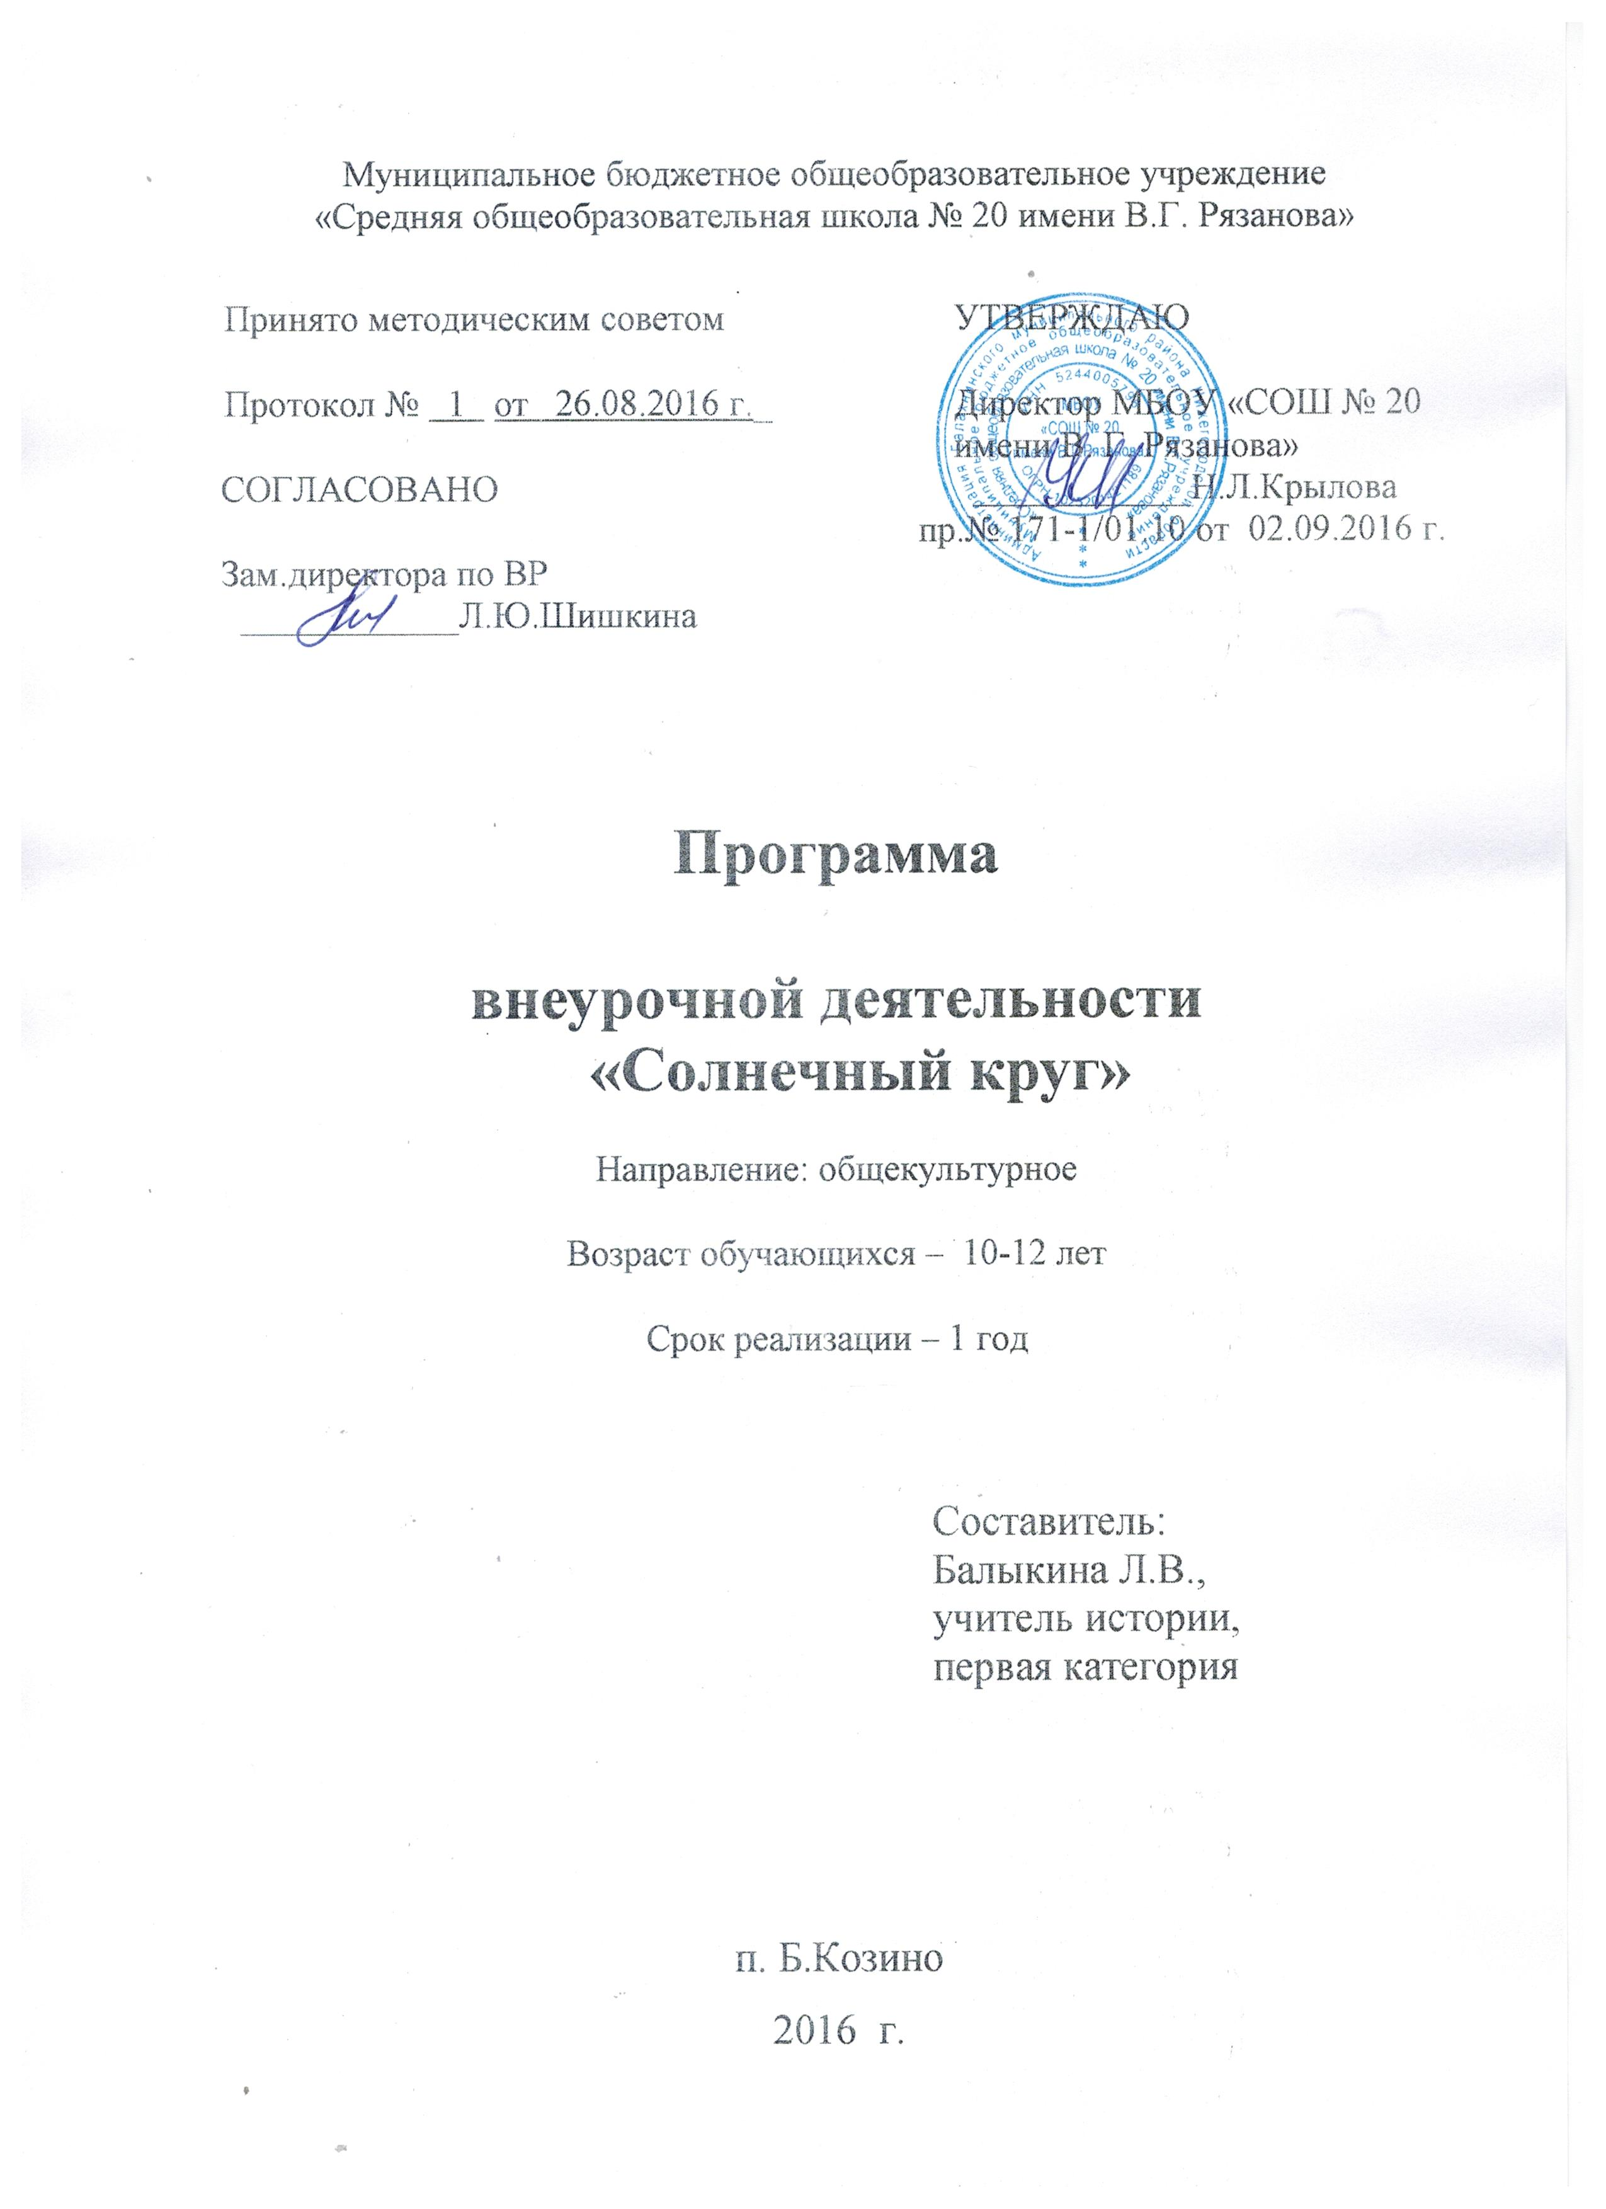

- Пояснительная записка

Многолетние научные исследования в области музыкальной педагогики, опыт работы в школах, а также исторический опыт свидетельствуют, что вокальное воспитание оказывает влияние на эмоционально-эстетическое развитие личности ребѐнка. Занятия в вокальном объединении способствуют развитию музыкальной памяти, выработке и развитию интонационного и ладового слуха, развитию творческой фантазии.
Приобщение к музыкальной культуре родного края имеет большое значение в духовно – нравственном воспитании учащихся, в их патриотическом воспитании, особенно, когда члены вокального объединения принимают участие в конкурсах патриотической песни, организуют концерты для сельского населения.
Вокальное воспитание и развитие хоровых навыков объединяются в единый педагогический процесс, являющий собой планомерную работу по совершенствованию голосового аппарата ребѐнка и способствуют формированию и становлению всесторонне и гармонично развитой личности ребенка.
Актуальность программы «Солнечный круг» связана с необходимостью развития детского самодеятельного творчества, речевых и певческих навыков, расширения концертно-исполнительской деятельности воспитанников кружка. В певческой деятельности творческое самовыражение обучающихся формируется в ансамблевом и сольном пении, народных и современных детских песен с музыкальным сопровождением и без него. Также в нашей школе сложилась система традиционных мероприятий, которые включили в себя ежемесячные общешкольные праздники. Обучающиеся нашей школы постоянные участники районных праздников и мероприятий.
Новизна программы кроется в самом подходе к музыкальному воспитанию и образованию, которое рассматривается в ситуации глобального духовно-нравственного и экологического кризиса земной и духовной жизни человека. Уроки музыки трактуются как уроки духовно-нравственного и физического оздоровления детей средствами искусства.
Объединение «Солнечный круг» по своему характеру является развивающей и обучающей и направлен на формирование эстетически развитой личности, на пробуждение творческой активности и художественного мышления, на выработку навыков восприятия музыки, а также на выявление способностей воспитанников к самовыражению через исполнительскую творческую деятельность. Направленность – общекультурная.

- Цель и задачи программы

Цель - развитие музыкально - творческих способностей ребенка, формирование музыкальной культуры.
Задачи, решаемые в процессе обучения:
- В обучении: овладение языком музыкального искусства на основе музыкально — теоретических знаний и навыков; постижение сущности музыкальной интонации через различные формы вокального (сольного, ансамблевого, хорового) пения.
Сформировать: умение аналитически сравнивать художественные различные интерпретации какого-либо явления окружающего мира, человека, а также способы исполнительской трактовки музыкального произведения; навыки сочинения элементарных интонаций, мелодий, воплощающих определенное образное настроение, состояние; навыки художественно осмысленного сольного, ансамблевого, хорового исполнения мелодии, слышания интонационной драматургии музыкального произведения.
- В воспитании: раскрытие преобразующей силы музыки и ее влияние на нравственные и эстетические идеалы; воспитание эмоциональной культуры, способности откликаться на прекрасное, доброе, формирование жизненной позиции; воспитание уважения к творчеству других людей и собственной творческой деятельности.
- В развитии: гармоничное развитие средствами музыки творческого потенциала каждого воспитанника, его мышления, познавательной деятельности; развитие музыкальных способностей, потребности к творческому самовыражению через исполнение музыкального произведения

- Сроки реализации программы

Представленная программа Солнечный круг» реализуется в течение одного года. Составлена для учащихся с 10 лет. Программа предусматривает работу объединеия: 1 час в неделю, 35 часов в год.
- Формы и методы проведения занятий

Виды вокальной деятельности

Реализация задач осуществляется через различные виды вокальной деятельности:
- главными из которых является сольное и ансамблевое пение,
- слушание различных интерпретаций исполнения,
- пластическое интонирование,
- добавление элементов импровизации,
- движения под музыку,
- элементы театрализации.
Программа предусматривает межпредметные связи с музыкой, культурой, литературой, сценическим искусством, ритмикой.
Программа примерно раскрывает содержание занятий, объединенных в тематические блоки, состоит из теоретической и практической частей.
Теоретическая часть включает в себя работу с текстом, изучение нотного материала, индивидуального стиля каждого композитора.

Практическая часть рабочей программы.
Практическая часть обучает практическим приемам вокального исполнения песен и музыкальных произведений.
Музыкальную основу программы составляют произведения для детей и песни современных композиторов и исполнителей, разнообразные детские песни, значительно обновленный репертуар композиторов- песенников. Песенный материал играет самоценную смысловую роль в освоении содержания программы.
Отбор произведений осуществляется с учетом доступности, необходимости, художественной выразительности (частично репертуар зависит от дат, особых праздников и мероприятий).
Песенный репертуар подобран в соответствии с реальной возможностью его освоения в рамках кружковой деятельности. Имеет место варьирование.
Основными формами работы на занятии являются: распевание, сольфеджирование, пение по слуху, работа над вокальным номером. Домашнее задание, как таковое, обучающимся не дается.
Занятия проводятся в групповой и индивидуальной форме.
Занятия строятся на основе упражнений на дыхание, дикцию, артикуляцию, звукообразование, чистоту интонирования.
Занятие предполагают подачу материала от простого к сложному и учитывают проведение и подготовку вокальных номеров к праздникам и концертам.

- Формы подведения итогов

- Отчетный концерт перед родителями в конце учебного года;
- Участие детей в районных, областных мероприятиях, концертной деятельности.

- Учебно-тематический план

№ | Наименование разделов и тем | Кол-во часов | Программное содержание | Универсальные умения и действия (УУД)
1-5 | Певческая установка. Певческое дыхание. | 5ч | Певческое дыхание. Смена дыхания в процессе пения, различные приёмы дыхания (короткое и активное в быстрых произведениях, более спокойное но так же активное в медленных). Цезуры, знакомство с навыками «цепного» дыхания (пение выдержанного звука в конце произведения; исполнение продолжительных музыкальных фраз на «цепном» дыхании). | Р. Планирования своих действий в соответствии с поставленной целью  П. Определять характер, настроение, жанровую основу песен-попевок.  К. Откликаться на характер музыки пластикой рук, ритмическими хлопками.
6-12 | Музыкальный звук. Высота звука. Работа над звуковедением и чистотой интонирования. | 7 ч | Работа над звуковедением и чистотой интонирования. Пение нон легато и легато. Работа над ровным звучанием во всём диапазоне детского голоса, умением использовать головной и грудной регистры. | Р. Приобретать (моделировать) опыт- выразительно исполнять песню и составлять исполнительский план вокального сочинения исходя из сюжетной линии стихотворного текста, находить нужный характер звучания, импровизировать "музыкальные разговоры" различного характера.  П. Принимать участие в элементарной импровизации и исполнительской деятельности, выражать собственные мысли, настроения и чувства с помощью музыкальной речи в пении, движении.  К. Исполнять, инсценировать песни.
13-19 | Работа над дикцией и артикуляцией | 7ч | Работа над дикцией и артикуляцией. Работа над особенностями произношения при пении (напевность гласных, умение их округлять, стремление к чистоте звучания неударных гласных) быстрое и чёткое выговаривание согласных | Р.Самостоятельной оценки правильности выполненных действия, внесения корректив  П. Создавать собственные интерпретации, исполнять знакомые песни.  К. Эмоционально откликнуться на музыкальное произведение, выразить свое впечатление, выслушать мнение партнёра.
20-26 | Формирование чувства ансамбля. | 7ч | Формирование чувства ансамбля. Выработка ритмической устойчивости в умеренных темпах при соотношении простейших длительностей (четверть, восьмая, половинная). Постепенное расширение задач: интонирование произведений в различных видах мажора и минора, ритмическая устойчивость в более быстрых и медленных темпах с более сложным ритмическим рисунком (шестнадцатые, пунктирный ритм). Навыки пения двухголосия с аккомпанементом. Пение несложных двухголосных песен без сопровождения. | Р. Планирования своих действий в соответствии с поставленной целью  П. Участвовать в коллективной творческой деятельности при воплощении различных музыкальных образов  К. Оценивать собственную музыкально -творческую деятельность.
27-35 | Формирование сценической культуры. Работа с фонограммой. | 9 ч | Формирование сценической культуры. Работа с фонограммой. Пение под фонограмму. Развитие артистических способностей детей, их умения согласовывать пение с ритмическими движениями. Работа над выразительным исполнением песни и созданием сценического образа. | Р. Приобретать (моделировать) опыт- выразительно исполнять песню и составлять исполнительский план вокального сочинения исходя из сюжетной линии стихотворного текста, находить нужный характер звучания, импровизировать "музыкальные разговоры" различного характера.  П. Участвовать в коллективной творческой деятельности при воплощении различных музыкальных образов
Концертная деятельность |  | Формирование культуры исполнительской деятельности учащихся.  Сценическое движение.  Уверенное исполнение песни с помощью сценического движения.  Подбор движений к разучиваемому произведению. Нахождение образа.  Репетиционная работа.  Подготовка концертных номеров.  Концертные выступления.  Творчество и импровизация.

- Содержание программы

Формы и методы практической педагогической деятельности при обучении в вокальном кружке могут быть различными.
Основные задачи в формировании вокально-хоровых навыков:
- Работа над певческой установкой и дыханием.
Посадка певца, положение корпуса, головы. Навыки пения сидя и стоя. Дыхание перед началом пения. Одновременный вдох и начало пения. Различный характер дыхания перед началом пения в зависимости от характера исполняемого произведения: медленное, быстрое. Смена дыхания в процессе пения; различные его приемы (короткое и активное в быстрых произведениях, более спокойное, но также активное в медленных). Цезуры, знакомство с навыками «цепного» дыхания (пение выдержанного звука в конце произведения; исполнение продолжительных музыкальных фраз на «цепном дыхании).
- Музыкальный звук. Высота звука. Работа над звуковедением и чистотой интонирования.
Естественный, свободный звук без крика и напряжения (форсировки). Преимущественно мягкая атака звука. Округление гласных, способы их формирования в различных регистрах (головное звучание). Пение нонлегато и легато. Добиваться ровного звучания во всем диапазоне детского голоса, умения использовать головной и грудной регистры.
- Работа над дикцией и артикуляцией. Развивать согласованность артикуляционных органов, которые определяют качество произнесения звуков речи, разборчивость слов или дикции (умение открывать рот, правильное положение губ, освобождение от зажатости и напряжения нижней челюсти, свободное положение языка во рту). Особенности произношения при пении: напевность гласных, умение их округлять, стремление к чистоте звучания неударных гласных. Быстрое и четкое выговаривание согласных.
- Формирование чувства ансамбля. Выработка активного унисона (чистое и выразительное интонирование диатонических ступеней лада), ритмической устойчивости в умеренных темпах при соотношении простейших длительностей (четверть, восьмая, половинная). Постепенное расширение задач: интонирование произведений в различных видах мажора и минора, ритмическая устойчивость в более быстрых и медленных темпах с более сложным ритмическим рисунком (шестнадцатые, пунктирный ритм). Устойчивое интонирование одноголосого пения при сложном аккомпанементе. Навыки пения двухголосия с аккомпанементом. Пение несложных двухголсных песен без сопровождения.
- Формирование сценической культуры. Работа с фонограммой. Обучение ребенка пользованию фонограммой осуществляется сначала с помощью аккомпанирующего инструмента в классе, в соответствующем темпе. Пение под фонограмму – заключительный этап сложной и многогранной предварительной работы. Задача педагога – подбирать репертуар для детей в согласно их певческим и возрастным возможностям. Также необходимо учить детей пользоваться звукоусилительной аппаратурой, правильно вести себя на сцене. С помощью пантомимических упражнений развиваются артистические способности детей, в процессе занятий по вокалу вводится комплекс движений по ритмике. Таким образом, развитие вокально-хоровых навыков сочетает вокально-техническую деятельность с работой по музыкальной выразительности и созданию сценического образа.
- Календарно-тематический план

№ урока | Тема занятия | Содержание занятия | Дата план | Дата факт
1-5 | Певческая установка. Певческое дыхание. | Певческое дыхание. Смена дыхания в процессе пения, различные приёмы дыхания (короткое и активное в быстрых произведениях, более спокойное но так же активное в медленных). Цезуры, знакомство с навыками «цепного» дыхания (пение выдержанного звука в конце произведения; исполнение продолжительных музыкальных фраз на «цепном» дыхании).
6-12 | Музыкальный звук. Высота звука. Работа над звуковедением и чистотой интонирования. | Работа над звуковедением и чистотой интонирования. Пение нон легато и легато. Работа над ровным звучанием во всём диапазоне детского голоса, умением использовать головной и грудной регистры.
13-19 | Работа над дикцией и артикуляцией | Работа над дикцией и артикуляцией. Работа над особенностями произношения при пении (напевность гласных, умение их округлять, стремление к чистоте звучания неударных гласных) быстрое и чёткое выговаривание согласных
20-26 | Формирование чувства ансамбля. | Формирование чувства ансамбля. Выработка ритмической устойчивости в умеренных темпах при соотношении простейших длительностей (четверть, восьмая, половинная). Постепенное расширение задач: интонирование произведений в различных видах мажора и минора, ритмическая устойчивость в более быстрых и медленных темпах с более сложным ритмическим рисунком (шестнадцатые, пунктирный ритм). Навыки пения двухголосия с аккомпанементом. Пение несложных двухголосных песен без сопровождения.
27-35 | Формирование сценической культуры. Работа с фонограммой. | Формирование сценической культуры. Работа с фонограммой. Пение под фонограмму. Развитие артистических способностей детей, их умения согласовывать пение с ритмическими движениями. Работа над выразительным исполнением песни и созданием сценического образа.
Итого

- Учебно-методическое обеспечение

1. Андреева Л.В., Бондарь М.Д., Локтев В.К. Искусство хорового пения – М, 2003. – 249 с.
2. Багадуров В. Вокальное воспитание детей. - М.: Музыка, 2002. – 357 с.
3. Бигдаш И. Г. Повышение эффективности учебно-воспитательной деятельности учреждений дополнительного образования детей // Бюллетень. – 2006. - № 4. – с. 5-6.
3. Голубев П.В. Советы молодым педагогам-вокалистам. - М.: Государственное музыкальное издательство, 1963.
4. Емельянов Е.В. Развитие голоса. Координация и тренинг, 5- изд., стер. – СПб.: Издательство «Лань»; Издательство «Планета музыки», 2007.
5. Андрианова Н.З. Особенности методики преподавания эстрадного пения. Научно-методическая разработка. – М.: 1999.
6. Гонтаренко Н.Б. Сольное пение: секреты вокального мастерства /Н.Б.Гонтаренко. – Изд. 2-е – Ростов н/Д: Феникс, 2007.
7. Емельянов Е.В. Развитие голоса. Координация и тренинг, 5- изд., стер. – СПб.: Издательство «Лань»; Издательство «Планета музыки», 2007.
8. Исаева И.О. Эстрадное пение. Экспресс-курс развития вокальных способностей /И.О. Исаева – М.: АСТ; Астрель, 2007.
9. Риггз С. Пойте как звезды. / Сост и ред. Дж. Д.Карателло . – СПб.: Питер , 2007.

